Titolo: Il mio segno particolare
Autore: Michele D’Ignazio
Editore: Rizzoli
© Michele D’Ignazio © Rizzoli
In libreria da marzo 2021
Maggiori informazioni: https://micheledignazio.org/

ESTRATTO N° 3
DAL CAPITOLO 3

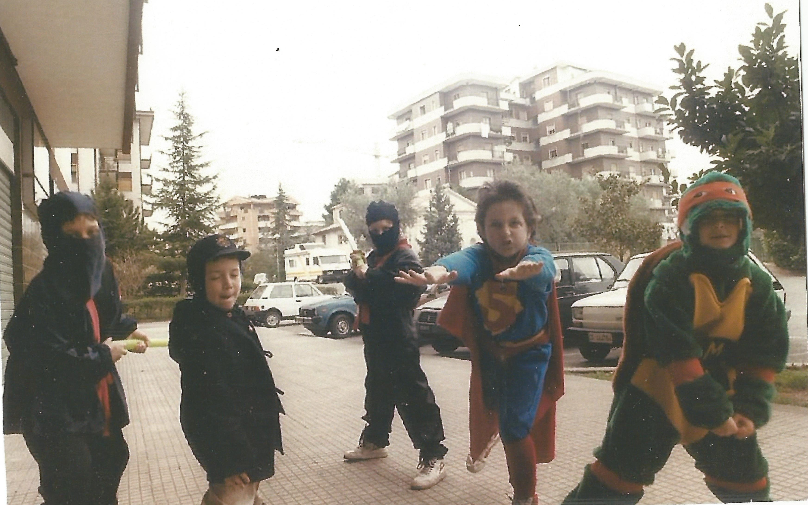

Io sono quello vestito da Superman: quando correvo la lunga mantellina rossa svolazzava nell’aria e avevo davvero l’impressione di poter spiccare il volo. Ero molto agile e non perdevo occasione di fare grandi salti.
Sotto il costume di Superman c’era sempre l’altro mantello, color caffellatte, attaccato alle mie spalle.
E dopo appena qualche mese da quella foto il dottor Standoli mi infilò i primi palloncini sotto la pelle.
Erano ai fianchi, uno al destro e uno al sinistro.
Gonfiando, settimana dopo settimana, mi sembrò di dover andare in giro con un salvagente.
I palloncini mi costrinsero a dare un freno alla vivacità che mi era esplosa negli Stati Uniti.
Ma alla fine anche la quarta operazione andò bene.
Il dottor Standoli aveva ridotto ancor di più il mantello, ma era ancora bello grande!
Aspettate un attimo!
Ho detto: «anche la quarta operazione andò bene»?
Sono stato un po’ frettoloso.
Andò abbastanza bene, ma…
Nella vita, c’è sempre un ma.
Ora vi racconto.
Subito dopo le operazioni dovevo stare immobile, come una statua.
Era mezzogiorno e arrivò il pranzo. Ero solo con mia madre. Papà era uscito.
Avevo l’acquolina in bocca e c’era un piatto di lasagne che mi sembrava un miraggio.
«Vado a lavarmi le mani» disse mia madre, entrando in bagno.
Ma io, impaziente, allungai la mano destra verso il carrellino con i piatti.
Il carrellino, però, aveva le ruote e si spostò.
Senza rendermene conto, scivolai giù dal letto.
Tonf!
Fu un colpo sordo.
Mia madre lo sentì subito e uscì di corsa dal bagno, con gli occhi spaventati.
Starete pensando: È stato in quel momento che ti sei messo a piangere!
Per niente.
Mia madre, tremando dalla paura, mi rimise a letto. Io non facevo una piega. Quando accorsero le infermiere, si resero conto che la ferita si era aperta, tutti i punti slacciati, il sangue iniziava a scorrere.
Starete pensando: Be’, alla vista del sangue, con le infermiere che chiamano d’urgenza il medico, non potevi fare altro che metterti a piangere!
E invece no. Non ancora.
Arrivò il dottor Standoli e iniziò a mettermi i punti, senza anestesia e nessun tipo di antidolorifico.
Mi ricucì la pelle centimetro dopo centimetro.
A questo punto, starete ripensando: Su via, è stato in quel momento che sei scoppiato in lacrime. Per forza! Altrimenti iniziamo davvero a sospettare che sei un supereroe.
Ebbene sì, a quel punto iniziò la tempesta di lacrime.
Fu il dolore più intenso che abbia mai sentito. Le mie guance si infiammarono, stringevo i denti a più non posso, muovendo la testa a destra e sinistra. Tra un punto e l’altro, mi sfuggivano delle piccole grida.
La stanza era un vero caos, fulmini e saette. Il dottor Standoli, come una divinità immortale accorsa in aiuto di un povero bambino, dava sfogo a tutta la sua collera:
«Io faccio del mio meglio e voi vi distraete, rischiando di mandare in fumo il mio lavoro!»
Gridava e gridava, mentre cuciva.
E mia madre piangeva a dirotto, anche lei: si sentiva in colpa e sembrava provare lo stesso dolore che provavo io. Senza volerlo, glielo stavo trasmettendo.
Insomma, fu una gran confusione!
Quel dolore è impossibile descriverlo. Neanche lo scrittore più bravo ci riuscirebbe!

Creatività

Il costume di Superman mi piaceva, ma a ogni carnevale mia madre mi dava un assaggio di ciò che poi avrei chiamato “creatività”.
Una volta mi aveva vestito da arancio.

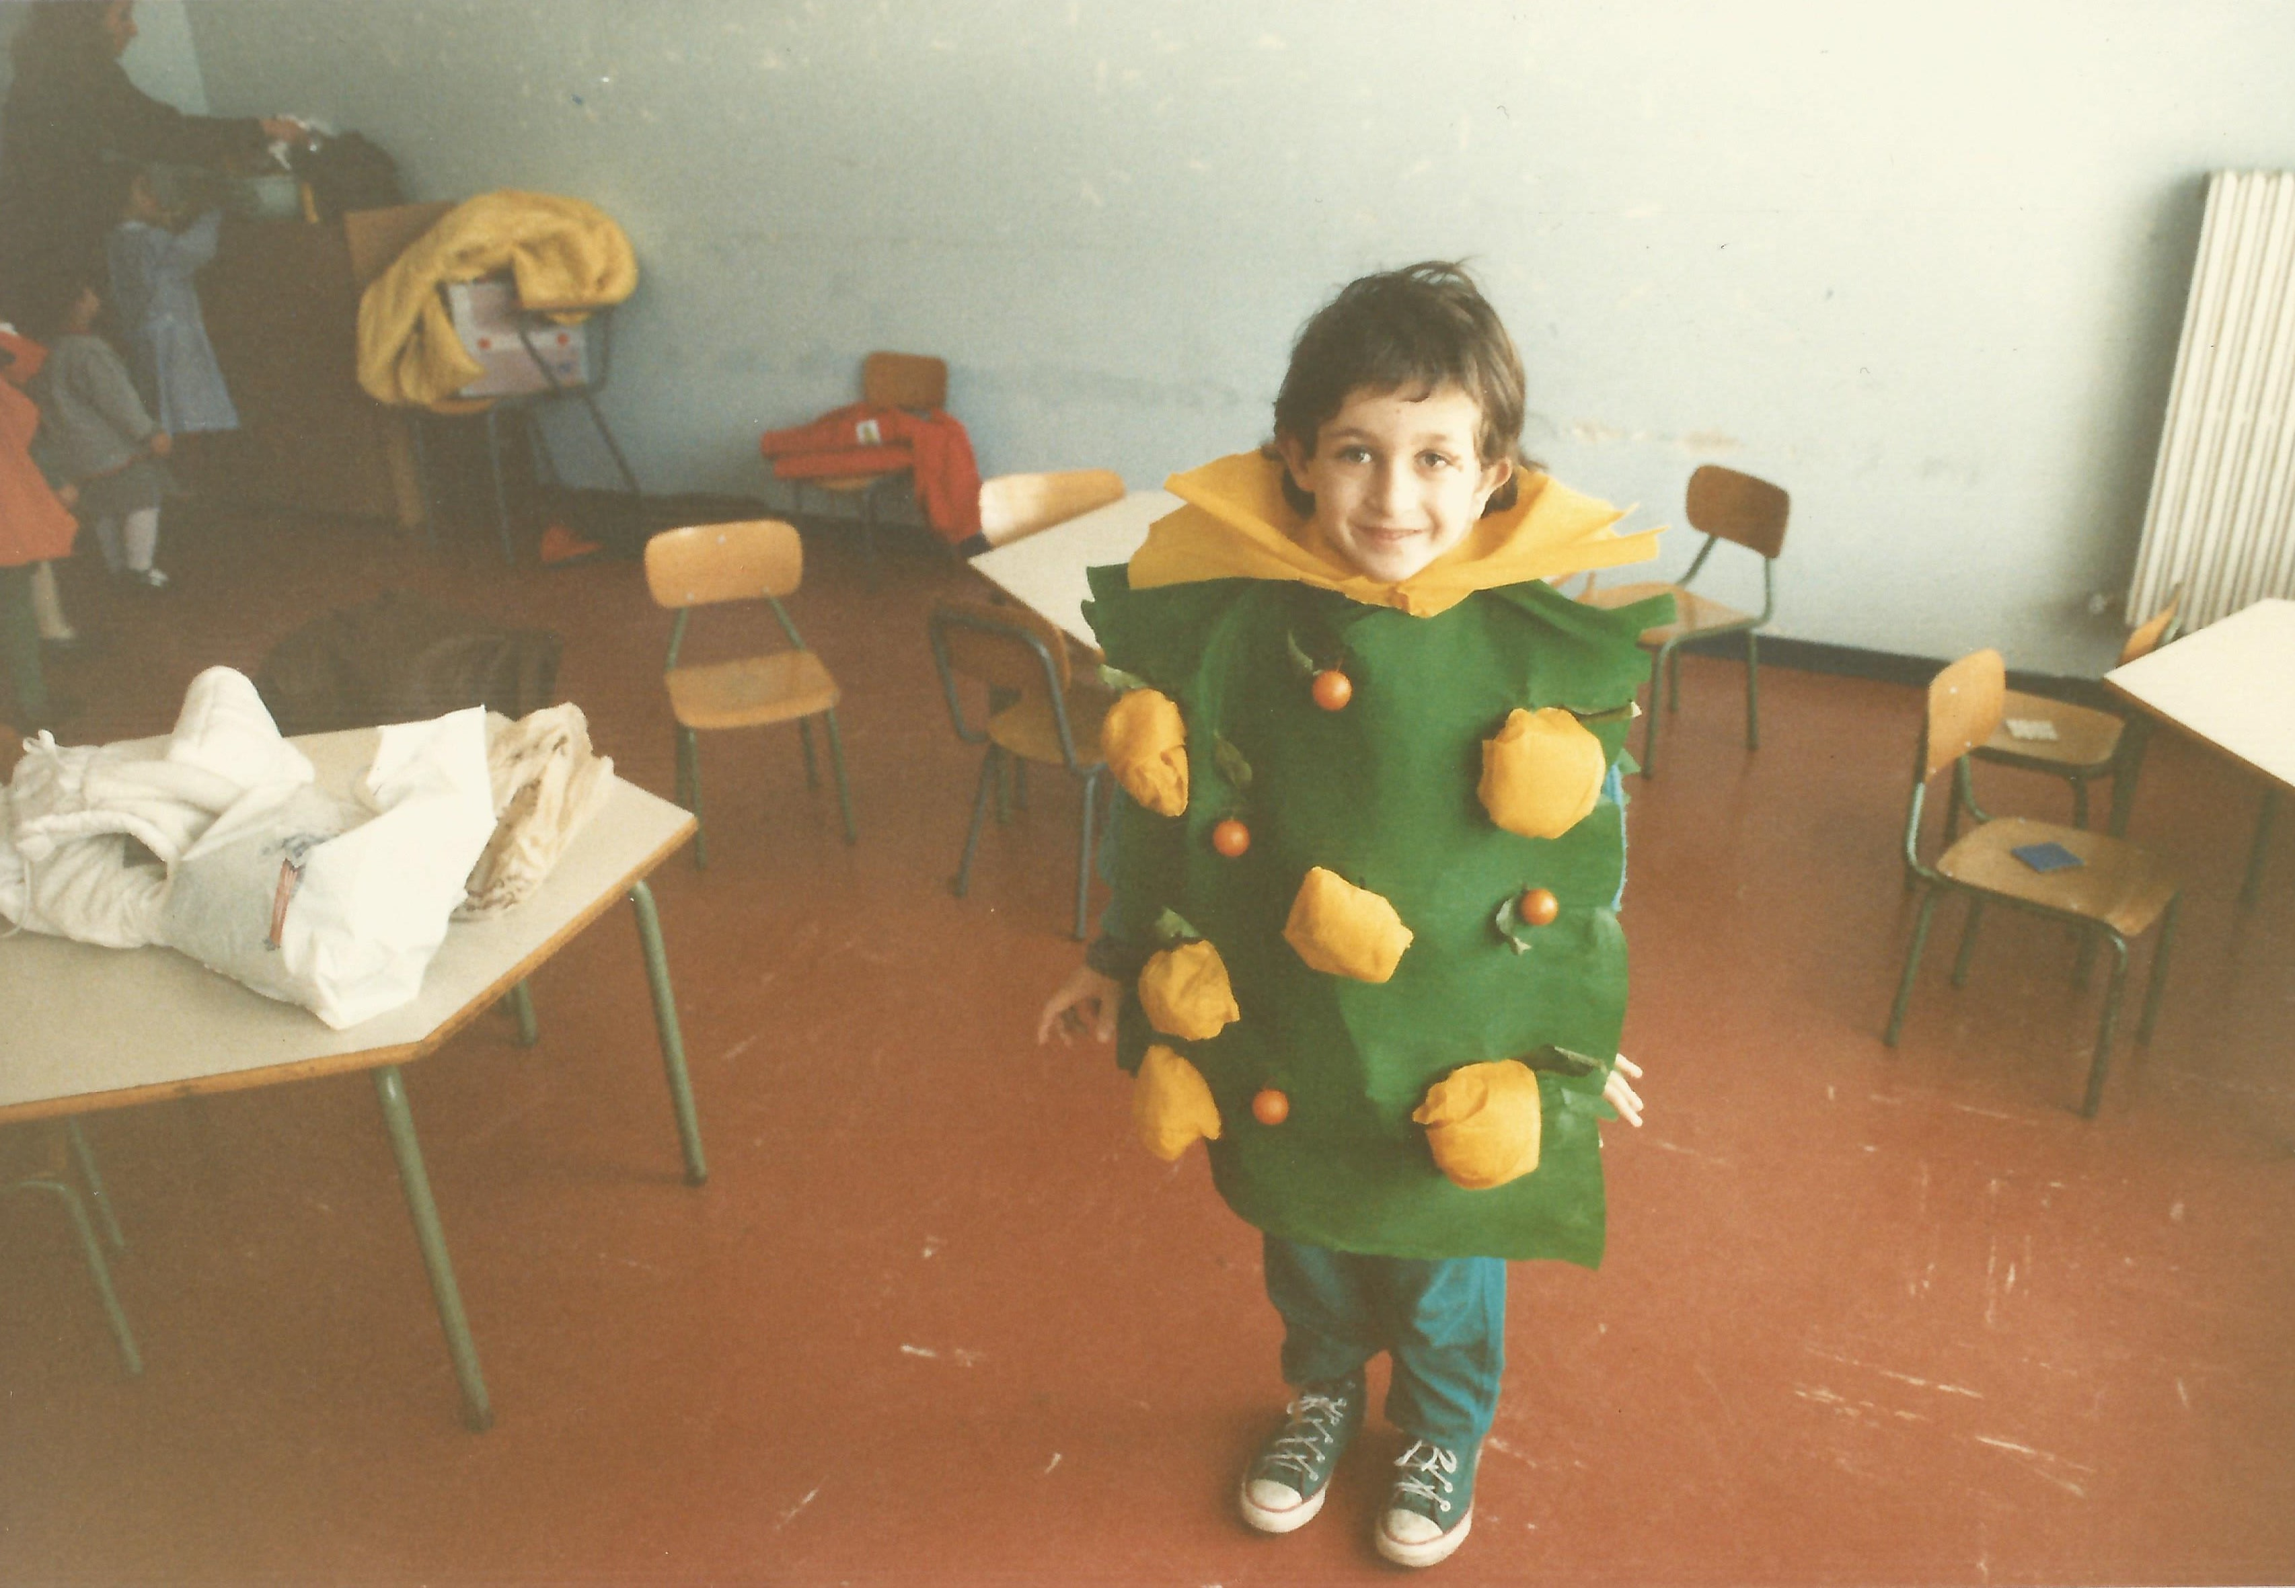

Un’altra volta ero diventato un’enorme scatola regalo, con tanto di fiocco e carta fantasia!
Fu divertente perché dal grande quadrato sbucava solo la mia testa.
Eppure, quando volevo, potevo ritirarmi dentro, come fanno le tartarughe con il guscio.
Il 7 gennaio 1991, il giorno del mio settimo compleanno, mi sono ritrovato con un palloncino sulla guancia sinistra.
Oh, che bel regalo!
Dovevo togliere una parte del neo che era sul collo, sotto l’orecchio sinistro.
L’inizio del mantello, per intenderci.
La guancia era il posto più vicino dove mettere il palloncino. Però era impossibile nasconderlo.
«Quante caramelle ti sei mangiato?» esclamava mia madre.
«Ti sei finito tutte le salsicce?» scherzava.
Ma non era semplice andarsene in giro in quel modo. Come un pesce palla a metà.
Di occhi sgranati e volti preoccupati ne ho visti tanti, soprattutto tra i passanti, per strada.
Ho un intero campionario di facce stupite. E anche un po’ stupide.
A volte, i miei genitori erano tentati a fermarsi, dicendo: «Non si preoccupi, non è niente di grave».
Altre volte erano infastiditi e iniziavano a sbuffare, così qualche passante poteva pensare che era un vizio di famiglia, avere le guance gonfie e somigliare a dei pesci palla.
Qualche altra volta, invece, c’era proprio da arrabbiarsi!
Eppure…
Eppure quegli sguardi non mi intimidivano e il giorno del mio compleanno organizzai una festa. Invitai tutti i miei amici.
Ma quando il campanello di casa aveva suonato mi era presa, improvvisamente e a tradimento, una gran vergogna.
Ero scappato in camera mia e mi ero rifugiato sotto il letto.
Non volevo più uscire!
Non volevo farmi vedere!
Era un gran problema, perché tutti i bambini erano venuti lì per me. Ero il festeggiato!
Che tipo di festa può venir fuori con il festeggiato nascosto sotto il letto?
Dopo un’interminabile ora di negoziati, tutti gli incoraggiamenti non avevano portato a nulla.
Una dopo l’altra, vedevo le teste degli invitati che abbassandosi venivano a trovarmi, mi dicevano «Buon compleanno», «Tanti Auguri» e tornavano nel mondo di sopra, pieno di luci, rumori e una montagnola di regali con sopra scritto «Per Michele».
Qualcuno aveva gridato: «Tutti sotto il letto!»
Qualcun altro voleva far scivolare sotto il materasso la torta con le candeline accese.
Alla fine, a convincermi furono i miei migliori amici: Domenico e Luigi.
Tirai fuori la testa da sotto il letto. Con una guancia gonfia e l’altra no, feci il mio ingresso in soggiorno.
Ero provato, ma libero.
La vergogna mi aveva imprigionato. Ma all’improvviso si era dissolta, sparita nel nulla.
La festa poteva iniziare!

Le porte scorrevoli

Nel lungo corridoio che precedeva lo studio del dottor Standoli c’erano sempre tantissimi bambini, seduti insieme ai loro genitori dai volti preoccupati.
C’era un’atmosfera strana, l’attesa si mischiava alla paura.
Quando però appariva il dottor Standoli, seguito da uno stuolo di assistenti, era come se una scarica di energia passasse tra le sedie del corridoio.
Un fulmine in un cielo di visi annebbiati.
Un fulmine che anziché scaricare pioggia era capace di aprire e diradare ogni nuvola.
Tutti, ma proprio tutti, scattavano in piedi e puntavano gli occhi verso il lungo camice bianco che svolazzava. Proprio come il mantello di Superman.
Il dottore, senza indugiare in saluti e sorrisi, si chiudeva nel suo studio.
A quel punto tutti aspettavano il proprio turno.

La clinica Valle Giulia aveva, all’ingresso, le porte scorrevoli automatiche. Ne ero affascinato. Un salto in avanti e si aprivano magicamente, un passo indietro e il passaggio era bloccato.
Alla fine di ogni visita, per uscire facevo un gran salto.
Avevo l’impressione che le due porte trasparenti, aprendosi, mi parlassero:
“Bravo! Continua così. Noi saremo sempre pronte ad aprirci!”
Si aprirono di nuovo anche quando uscii dopo aver completato la quinta operazione.
Non avevo più il palloncino sulla guancia sinistra e neanche una parte del neo sul collo.
Il mantello si riduceva sempre più e devo anche confessarvi che i palloncini non si rivelarono granché come superpotere.
Lasciavano stupiti, questo sì. Ma niente di più.
Però, in qualche modo, servirono a bilanciare il mio carattere: alla grande vivacità si affiancò anche la pazienza e la voglia di capire.
Capire quello che mi stava accadendo.
Capire gli altri.
Capire il mondo.

L’istinto di partire

Era settembre, di gran lunga il mio mese preferito.
Forse perché si riempie di nuvole che corrono veloci nei cieli e raramente piangono pioggia.
Forse perché il 29 è il mio onomastico e ricevo sempre tantissimi auguri.
È un mese fresco di vento e io avevo espresso a mia madre il desiderio di andare a Gardaland.
Avevo otto anni e, chi lo sa, forse avevo visto una pubblicità su una rivista. Forse me ne aveva parlato un amico che c’era stato. Insomma, mi sembrava una bella avventura.
Mia madre, però, mi aveva guardato un po’ perplessa. Eravamo rimasti al mare solo io e lei. I nonni non c’erano e anche mio padre era tornato in città.
Mia madre avrebbe da poco ripreso con il lavoro e Gardaland distava mille chilometri. Non era proprio dietro l’angolo.
Eppure, una mattina mia madre mi svegliò all’alba. Erano le sei e il sole doveva ancora sbucare dalle montagne. Mi stropicciai gli occhi e le chiesi:
«Che c’è?»
«Andiamo» mi disse.
Proprio non capivo.
«Andiamo dove?»
«A Gardaland!»
Ovvio, no?
Non potevo credere alle mie orecchie. Una piccola valigia era già pronta per me, non dovevo fare altro che vestirmi e trascinarmi fino alla fermata dell’autobus. E così ho fatto. Ero insonnolito, ma poi l’entusiasmo salì durante il viaggio.
Non potevo crederci.
Eravamo partiti così, senza preavviso. Senza pensarci troppo.
Vivevo, da bambino, lo spirito di uno dei libri che poi a diciotto anni mi avrebbe stregato, diventando senza dubbio uno tra i miei preferiti: On the Road, ovvero Sulla strada.
Oggi di Gardaland non ricordo niente Ricordo invece benissimo il viaggio: l’alba di quella mattina, la luce meravigliosa e sognante, i riccioli e il sorriso di mia madre. Mi sa che alla fine è proprio vero: ciò che conta è il viaggio.
Da allora, quell’istinto di partire mi è sempre rimasto dentro.

